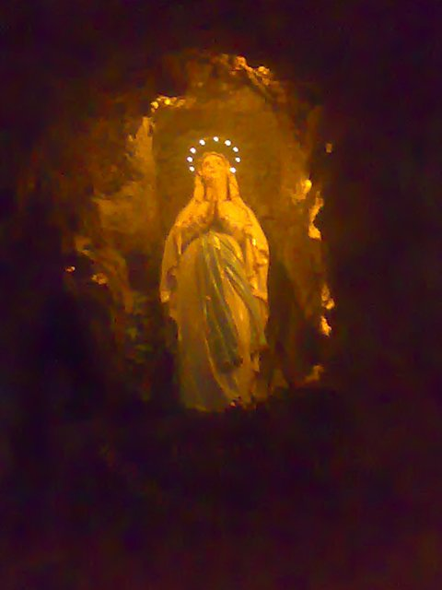

PRESVETA MARIJO LURDSKA
MAJKO NAŠEG ISUSA
BLAGOSLOVI DONOSITELJA
SVIH MOLITVI NAŠIH VRTIĆA
PREPORUČAMO TVOM BEZGREŠNOM SRCU
SVAKO NAPISANO IME

PREPORUČAMO SVE IZREČENE I NEIZREČENE MOLITVE ZA NAŠE BLIŽNJE
PRIMI U SVOJE SVETE RUKE I SRCE SVE DJELATNIKE NAŠEG VRTIĆA, SVU DJECU I RODITELJE, NAŠE OBITELJI, NAŠE DOBROČINITELJE, LJUDE KOJI NAM DARUJU LJUBAV UZ KOJURASTEMO I RADOSNI ŽIVIMO U OVOM VREMENU.
PREPORUČAMO PREVETOM SRCU TVOME NAŠE KRIŽEVE ŠTO IH NOSIMO, SVA NAŠA DJELA, KORAKE – UPRAVI IH NA PRAVI PUT, OPROSTI NAŠE GRIJEHE I PROPUSTE.
PRESVETA MARIJO LURDSKA STAVI U SVOJE PRESVETO SRCE NAŠE OPĆINE, NAŠU ŽUPANIJU, NAŠU BISKUPIJU, NAŠE SVEĆENIKE I ČASNE SESTRE POSEBNO ODGOJITELJICE U VRTIĆIMA I UČITELJE, LJUDE NA VLASTI, SVE BOLESNE KOJE TI DANAS NAJVIŠE PREPORUČAMO, TUŽNE, LJUDE U BOLI, LJUDE KOJI TE JOŠ NE POZNAJU-PRITECI U POMOĆ I PRIVUCI IH PRESVETOM SRCU SVOJEM.
PREPORUČAMO TEBI DJEVICE NAŠE MLADE, LJUDE U MISIJAMA, POSEBNO DJECU KOJA TRPE U SVOJIM OBITELJIMA I RADI POJEDINIH ČLANOVA OBITELJI, PREPORUČAMO SVE ZLOSTAVLJANE NA BILO KOJI NAČIN, DA IH TI MARIJO UTJEŠIŠ I IZBAVIŠ IZ ZLA.
BLAŽENA DJEVICE MARIJO, MARIJO LURDSKA NEKA OVO NAŠE PISMO BUDE I ZAHVALA ŠTO SI DO SADA UVIJEK BILA UZ NAŠ VRTIĆ „ VRAPČIĆ“ U NAŠIM RADOSTIMA I TUGAMA.
HVALATI TI ŠTO NAS ŠTITIŠ I BLAGOSLIVLJAŠ, JER IAKO NEKI MISLE DA SI SAMO U LURDU, MI ZNAMO DA SI TAMO GDJE SU U LJUDSKOM SRCU ZA TEBE OTVORENA VRATA.
BLAGOSLOVI MARIJO SVE NAŠE PRIJATELJE I ONE KOJI TO NISU.
DANAS NA POSEBAN NAČIN BLAGOSLOVI NAŠE PRIJATELJE POLICAJCE, NAŠEG TATU IZ VRTIĆA ZORANA ALI I SVE OSTALE KOJI SU BRINULI I BRINU DA ON TEBI SRETNO DOĐE I DA SA SOBOM DONESE I OVU NAŠU MOLITVU.
U VREMENIMA U KOJIMA JE VIŠE TUGE I BOLI NEGO RADOSTI TJEŠI NAS, BRANI NAS I ZAGOVARAJ SVAKO NAŠE IME KAD JEDNOM DOĐE ČAS SUSRETA SA TOBOM I TVOJIM SINOM.

UČINI NAS NOSITELJIMA MIRA, LJUBAVI, PRIJATELJSTVA, UČINI NAS ZRAKAMA SUNCA SVUGDJE GDJE JE TAMA,
MI SMO DJECA TVOJA A TI ĆEŠ UVIJEK BITI NAŠA NEBESKA- MAMA!

TVOJI „ VRAPČIĆI“ IZ DRNJA, ŽDALE, GOLE, ĐELEKOVCA, KOPRIVNIČKOG IVANCA, SIGECA, PETERANCA , KOJI TE VOLE I TEBI SE MOLE.

